浙江工商大学计算机科学与技术学院
《图像检索系统》说明报告

一、任务描述
1.1目标
实现一个图像检索系统 , 具体功能如下
- 选择训练集进行训练(特征提取 , 码本生成 , 特征编码), 并保存码本和特征编码
- 选择测试图像进行检索
  - 选择单张测试图像进行检索(特征提取, 使用保存的码本进行特征编码; 通过两者编码进行相似度计算, 取相似度TOP_K个结果 , 并显示)
  - 选择test目录作为测试集检索(重复单张测试图像检索过程 , 对测试集每个图像进行检索)
- 计算各个指标(耗时, 精确度, 召回率, AP值, MAP值等等), 绘制PR曲线图(反应单次检索和对整个测试集检索)
- TF-IDF功能

1.2 编程语言
本次作业使用Python编程语言

1.3 开发环境
开发工具和集成开发环境（IDE）: PyCharm , Qt Designer , OpenCV

1.4 相关算法
特征提取: SIFT
码本生成: Kmeans / VQ
特征编码: VLAD / BoF
视觉单词加权技术: TF-IDF
二、实现步骤
2.1 系统运行流程
1. 选择算法和参数
- 可选算法: 码本生成: Kmeans / VQ; 特征编码: VLAD / BoF
- 可选是否启用TF-IDF
- 可设置参数: 结果数K值, 码本数
2. 选择训练集目录, 开始训练
    - 选择训练集目录需要包含两个以上子目录, 子目录名为类别, 子目录内含属于该类别图像文件
    - 选择训练集后自动进行训练: 特征提取-> 码本生成-> IDF计算(需启用TF-IDF)->码特征编
    - 保存生成的码本和归一化后的特征编码, 用于后续测试图检索
3. 选择单张测试图 / 一个测试集
    - 前者只需选择一张图片, 后者需要选择一个目录, 目录下的格式同训练集
    - 为计算召回率等指标, 两者的图片类型均应存在于训练集
- 开始检索, 显示检索结果
- 对测试图像进行:特征提取->特征编码, 编码时所需的码本来自训练时生成的码本
- 计算测试编码与所有训练编码的欧式距离作为相似度依据
- 显示Top-K个最相似结果
- 计算并显示各个指标, 绘制PR曲线

2.2 算法设计
基于欧氏距离的图像检索与相似度表示
1. 特征编码与向量表示
- ​特征提取：
使用SIFT算法提取图像的局部特征描述子（如关键点周围的梯度直方图），形成高维特征向量。
- ​码本映射：
通过训练阶段生成的码本（视觉单词集合），将图像特征描述子映射到码本空间。编码方法（如BoF、VLAD）将原始特征聚合为固定维度的全局特征向量。
- ​归一化处理：
对编码后的特征向量进行L2归一化，使所有向量位于单位超球面上，消除量纲差异，便于距离计
2. 欧氏距离计算
定义：
欧氏距离（Euclidean Distance）衡量两个特征向量在空间中的几何距离，计算公式为：
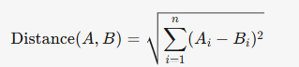
其中，A和B为归一化后的特征向量，n为向量维度。
3. 相似度转换
- ​距离→相似度映射：
欧氏距离越小，表示相似度越高。为直观表示，将距离转换为相似度分数（范围0~1）：
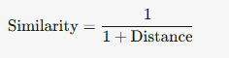
TF-IDF实现：
TF (词频)：衡量某视觉单词在当前图像中的重要程度（归一化词频）。
IDF (逆文档频率)：惩罚在多数图像中普遍存在的视觉单词，提升稀有单词的判别性。
TF-IDF = TF × IDF：最终特征向量是词频与逆文档频率的加权组合。
在训练阶段 , 当生成码本后 , 生成视觉单词（聚类中心），然后需要计算每个视觉单词的IDF值:
- 文档频率 (DF)：统计每个视觉单词在多少训练图像中出现过。
- IDF公式：对每个视觉单词计算 idf_j = log(N / (df_j + ε))，其中：
  - N：训练图像总数。
  - df_j：包含视觉单词j的图像数量。
  - ε=1e-6：平滑项，避免除零错误。
IDF值与视觉单词的稀有性正相关。若某单词在多数图像中出现（如背景纹理），其IDF值较低；若仅出现在少数图像（如特定物体特征），则IDF值较高
在编码阶段, 通过IDF降低高频但低区分度的视觉单词权重（如马路纹理）。提升低频但高区分度视觉单词的重要性（如车牌号）。

不同特征编码算法对应不同的TF-IDF加权计算:
​ ​(1) BoF（词袋模型）编码​​
TF-IDF加权位置：词频直方图整体加权 ; 目的：直接调整全局特征权重，抑制高频单词
算法流程​​：
  - ​​生成词频直方图​​：统计图像中每个视觉单词的出现次数。
  - ​​TF归一化​​：对直方图进行L1归一化，得到词频（TF）向量：
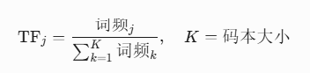
  - ​​TF-IDF加权​​：将TF向量逐元素乘以IDF向量：TF-IDF=TF⊙IDF
  - ​​L2归一化​​：确保特征向量单位长度，便于余弦相似度计算。
​ (2) VLAD（局部聚合描述子向量）编码​​
TF-IDF加权位置：残差块级别加权 ; 目的：增强稀有单词残差的贡献，同时抑制常见单词残差
算法流程​​：
  - ​​残差计算​​：对每个特征描述子，计算其与所属视觉单词的残差（描述子 - 视觉单词）。
  - ​​残差聚合​​：对每个视觉单词对应的残差求和，得到VLAD向量块。
  - ​​IDF加权残差块​​：对每个视觉单词的VLAD向量块乘以对应的IDF值：
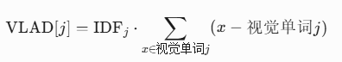
  - ​​L2归一化​​：消除尺度差异

​各指标计算:
a. 精度（Precision）检索结果中相关结果的比例，衡量结果的准确性。
​ 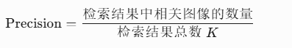
相关图像：与测试图像属于同一类别的训练图像。
K：设定的返回结果数量（默认10）。

b. 召回率（Recall）检索系统找到的相关图像占数据集中所有相关图像的比例，衡量系统的查全能力
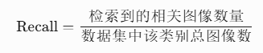
数据集中该类别总图像数：训练集中与测试图像同类的所有图像数量
PR 曲线 (Precision-Recall Curve)
- ​定义: 以召回率（Recall）为横轴、精度（Precision）为纵轴的曲线，反映不同召回率下系统的精度变化。
- ​计算方式:
  - 从排序结果第 1 位开始，逐步增加结果数量。
  - 对每个位置计算当前的 Precision 和 Recall。
  - 记录所有位置的 (Recall,Precision) 点，绘制折线图。
- ​代码中的数据来源:
  - precision_points: 存储每个位置的精度。
  - recall_points: 存储每个位置的召回率。
PR 曲线反映的信息
- ​检索系统的健壮性:
  - 曲线越靠近右上角（高 Precision、高 Recall），性能越好。
  - 陡峭下降表示系统在低召回率时精度骤降
- ​类别区分能力:
  - 如果 AP 值接近 1，说明同类图像几乎全被正确排序在前。
  - 低 AP 值可能因特征提取或编码方法不适合当前数据。
- ​阈值选择的依据:
  - 通过曲线拐点可确定最优的相似度阈值（如平衡 Precision 和 Recall）。

在本系统中, 关于pr曲线绘制步骤:
一、单次测试PR曲线的数据生成
横坐标（Recall召回率）​：
表示在所有真实相关文档中，被正确检索到的比例。
纵坐标（Precision精确率）​：
表示在已检索到的结果中，真正相关文档的比例。
计算步骤：
- ​遍历检索结果：
对排序后的每个结果位置 i（从第1位到第K位），依次判断是否属于目标类别。
- ​动态统计累计正确数：
  - correcti​：前i个结果中正确的数量（即与测试图像同类的数量）。
  - relevant_foundi​：截至当前找到的真实同类图像总数（等同于correcti​）。
- ​逐点计算指标：
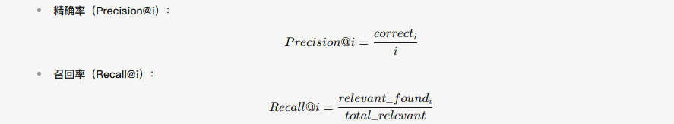
其中，total_relevant是训练集中与测试图像同类的总数量
- 记录数据点：
每个位置i生成一个点 (Recall@i,Precision@i)，形成单次测试的PR曲线。
二、整体PR曲线的数据生成
横坐标（标准召回点）​：
均匀采样的召回率值（如0.0, 0.01, ..., 1.0）。
纵坐标（平均精确率）​：
所有单次测试在对应召回点上的插值精确率的均值。
计算步骤：
- ​收集所有单次PR数据：
存储每次测试的precision_points和recall_points数组。
- ​定义标准召回点：
生成一组均匀分布的召回率点（例如100个点：recall_levels=[0.0,0.01,...,1.0]）。
- ​插值计算精确率：
对每个单次测试的PR数据，进行以下处理：
  - ​排序PR点：确保召回率单调递增（避免逆序导致插值错误）。
  - ​线性插值：在标准召回点上，计算对应的插值精确率。
interp_prec = np.interp(recall_levels, recalls, precisions)

AP值的计算:
AP (Average Precision，平均精度)
定义: 用于衡量单次查询的检索质量，反映在排序结果中相关文档的分布质量。
计算方式: 检索结果中每个位置的精度之和 / 本次检索的结果图像数
公式
AP = ∑Pi/N
● Pi：第 i 个位置的精度 = 当前及之前的所有正确结果数 / 当前位置i。
● N：本次检索的结果图像数 , 即K值。

MAP: 若干次检索得到的AP的平均值
2.3 程序运行
界面如下
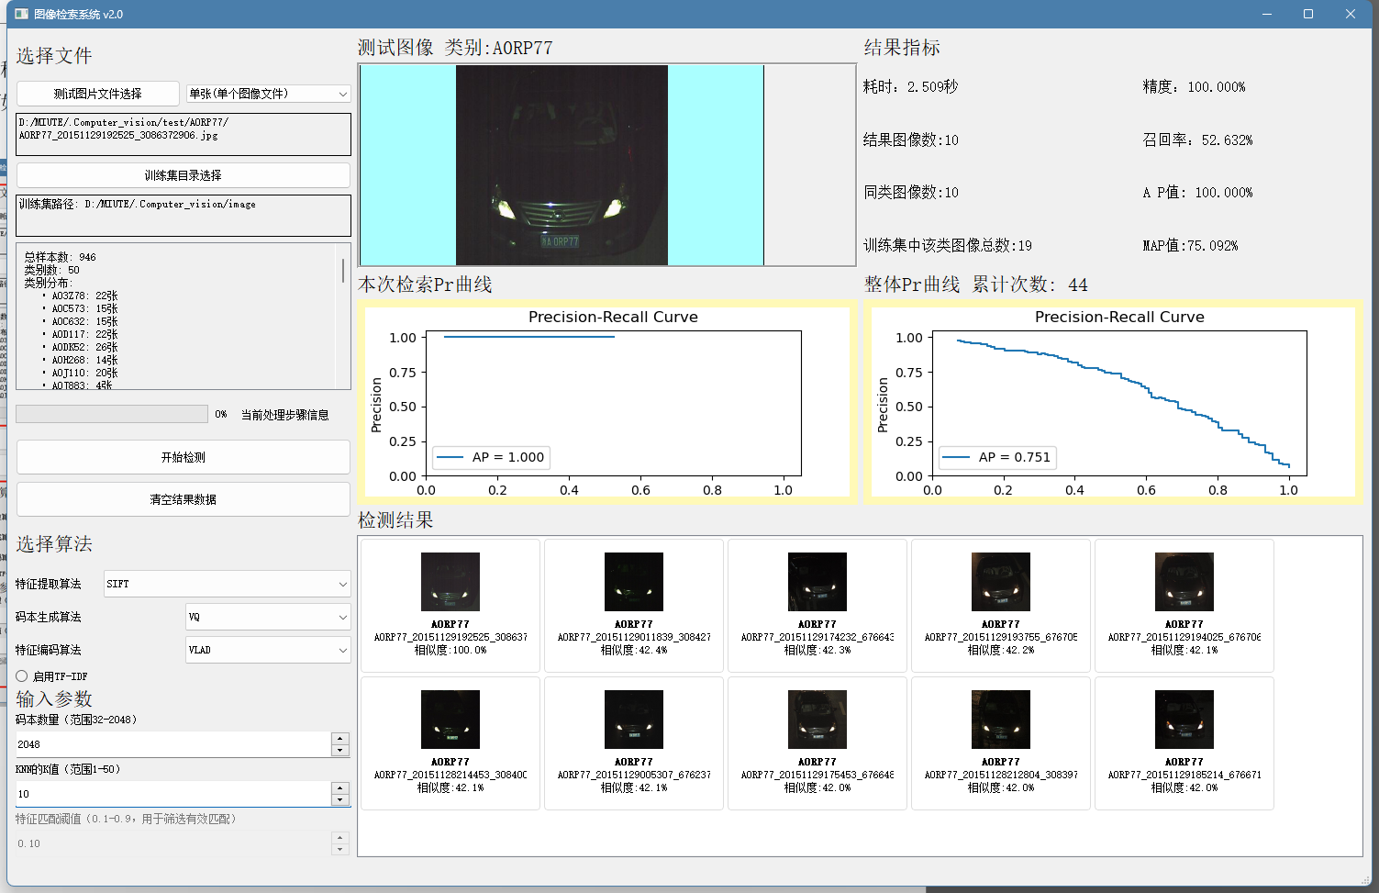
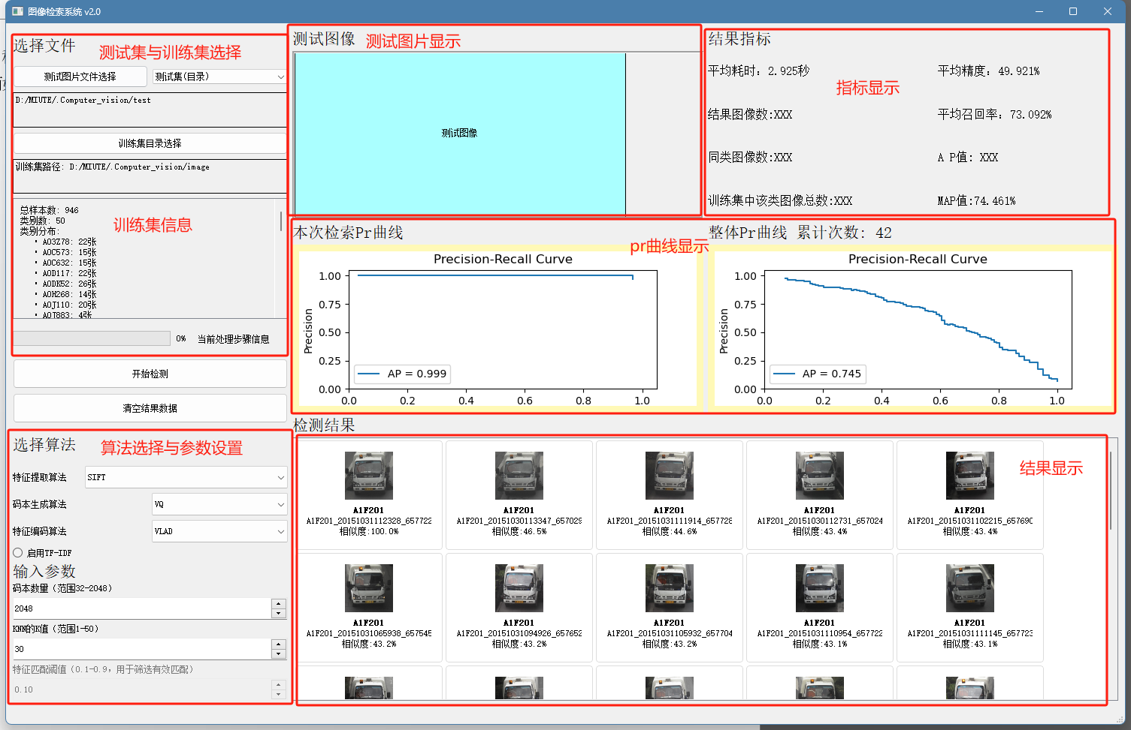
2.4 测试验证
单张测试图检索测试
以下测试使用SIFT + VQ + VLAD; 码本为2048, K值为10
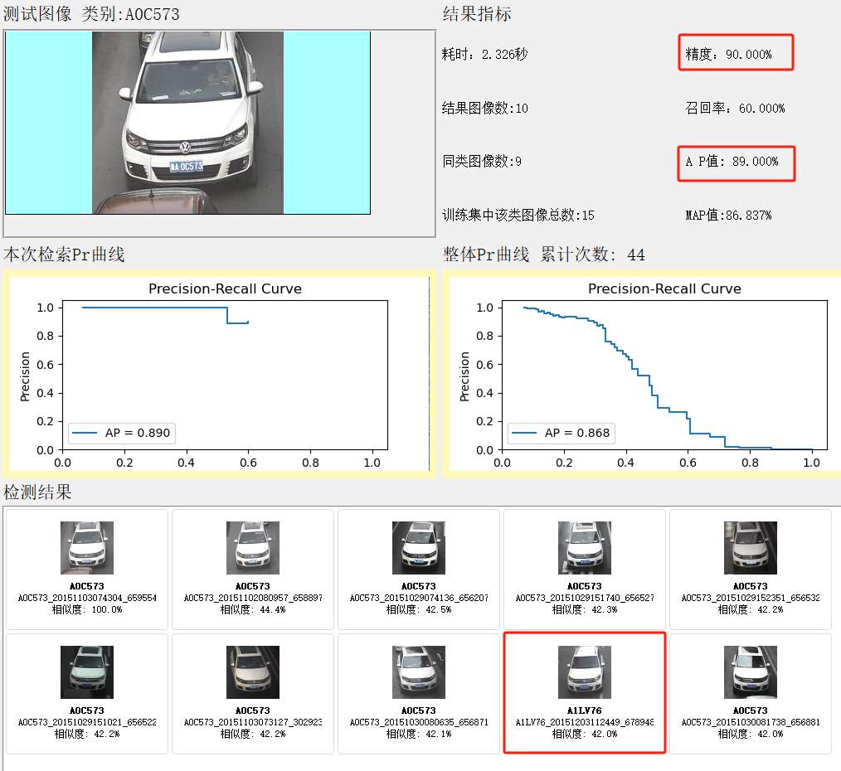
如图, 成功检索到同类图片, 并且各项指标计算正确, 单次检索的PR曲线绘制正确
(注: 图中整体PR曲线数据和MAP数据为之前测试所遗留)
对整个测试集进行检索测试

如下图是对整个测试集进行四次检索测试,四次检索使用不同的参数, 以观察各参数对结果影响,算法均使用SIFT+VQ+VLAD
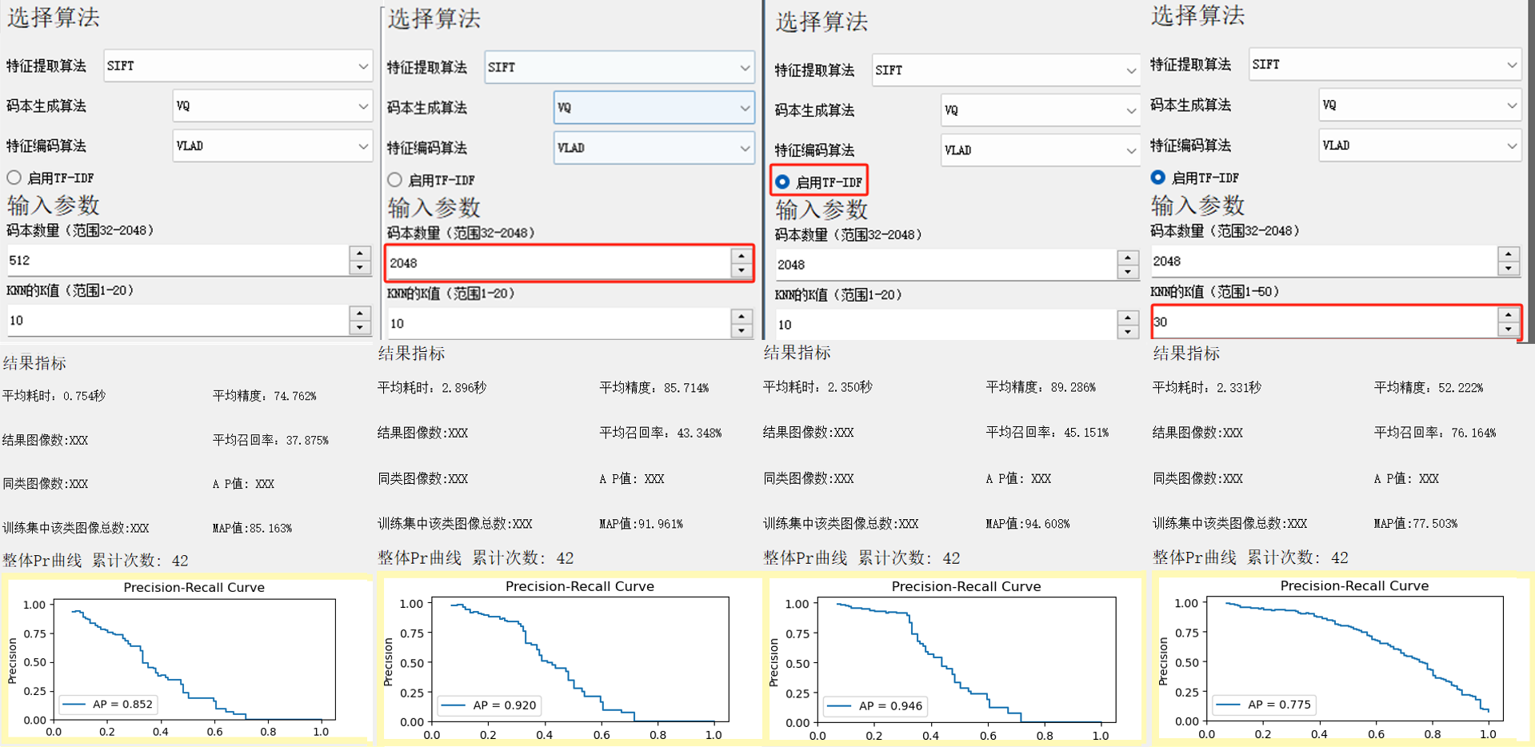
码本数量的影响:
其中图1到图2我改变了码本数(512提升为2048),码本尺寸提升可以覆盖更多样特征,可见各项指标有所提升;

启用TF-IDF的影响:
图3本码数同为2048, 并启用了TF-IDF, 降低“高频但低区分度”的视觉单词权重，提升“低频但高区分度”视觉单词的权重, 各项指标再次得到提升

K值的影响:
考虑到K值设置为10很难得到较高的召回率 , 因为训练集中很多类别的图像数都是大于10的,导致PR曲线在横坐标为高召回率的部分对应的精度值很低甚至为0;所以图4我又将K值设置为30,每次检索可以得到30个图像,观察PR曲线,可见高召回率部分的精度得到提升,但这样会导致平均精度难以避免的下降
关于码本生成算法对检索结果的影响:Kmeans对比VQ
如下图, 两次检索均使用SIFT+VLAD, 码本为256, K值为10, 关闭TF-IDF
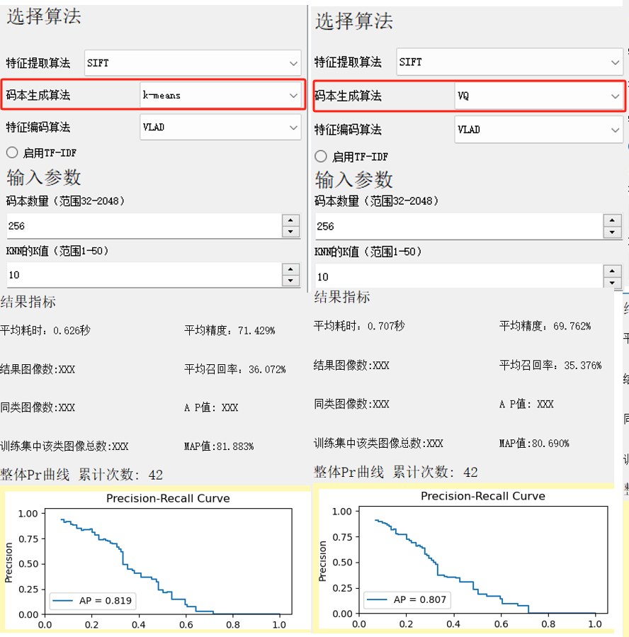
经过多次测试, 可以发现VQ的检索结果各指标总是略逊于Kmeans
原因分析如下:
K-means的精确聚类中心能更好保留局部特征差异，增强编码判别性， 但在码本规模更大时（如2048）​，K-means的计算成本急剧上升，而VQ通过小批量训练仍能保持可接受速度，但需以精度损失为代价。
关于特征编码对系统检索的性能差异: BoF对比VLAD
特征提取算法均为SIFT, 码本生成算法均为VQ
横向对比中默认参数为: 码本512, 不启用TF-IDF, K值10;
之后分别改变码本数(图二), 改变是否启用TF-IDF(图三), 改变K值(图四)
纵向对比中只改变码本生成算法(Bof/VLAD)
BoF:
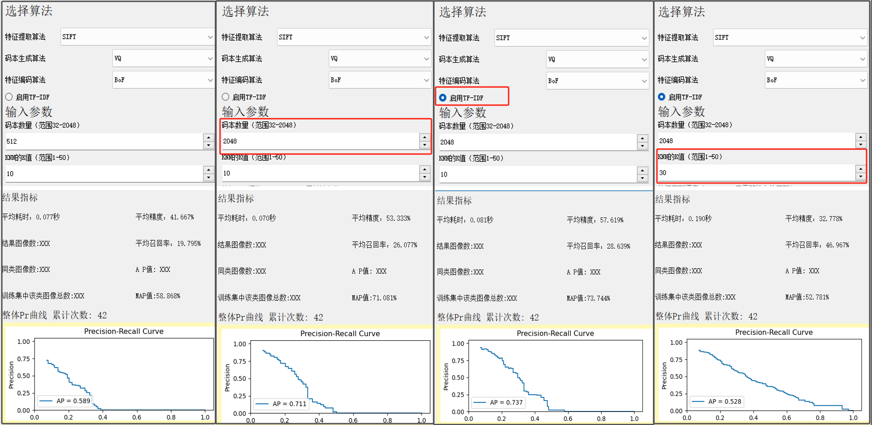
VLAD
可以发现VLAD的检索效果远好于BoF, 除了当码本较大(如2048)时间开销高于BoF, 其余指标均优于BoF
此现象原因分析:
1. ​检索精度差异
- ​BoF：基于词频直方图（0阶统计量），仅统计视觉单词出现频次，丢失特征空间分布信息，高频单词易主导结果。
- ​VLAD：记录特征与视觉单词的残差（1阶统计量），保留局部特征细节，区分度更高，尤其对相似但空间分布不同的特征更敏感。
2. ​计算效率差异
- ​BoF：编码维度=码本大小（如2048维），计算复杂度低（线性增长），对码本规模不敏感。
- ​VLAD：编码维度=码本大小×特征维度（如2048×128=262144维），计算复杂度随码本和特征维度呈指数增长，高维向量距离计算耗时显著增加。

三、总结
本图像检索系统基于传统计算机视觉流程，通过SIFT特征提取、码本生成（支持VQ/K-means）和特征编码（集成BoF/VLAD），实现了高效的图像特征处理与检索功能。系统在保证检索精度的同时兼顾效率，支持TF-IDF加权优化与多维度性能评估（精确率、召回率、AP/mAP及PR曲线可视化），其中VLAD编码凭借残差信息保留能力展现更优的语义区分度，而BoF则凭借低维直方图特性实现高速检索。通过灵活的参数配置（码本尺寸/K值），系统能够适应不同场景下精度与速度的平衡需求，为图像相似性检索提供了可靠的解决方案。

